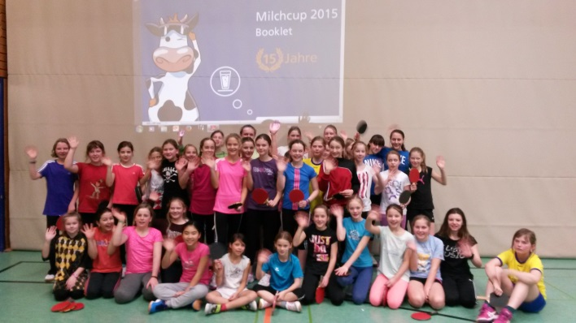Am 18.12.2014 veranstaltete das Ursulinengymnasium - wie in jedem Jahr - das Schulturnier der bundesweiten Tischtennis-Rundlauf-Turnierserie „Milchcup 2015“ im Rahmen der Initiative „Gute und Gesunde Schule“. Das Ziel unserer Schule ist es dabei, mehr Bewegung im Schulalltag sowie eine ausgewogene Ernährung u.a. mit Milch
Alle 40 Teilnehmerinnen der Jahrgangsstufen 5 und 6

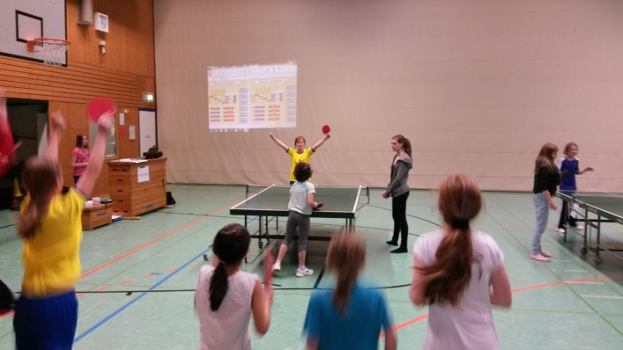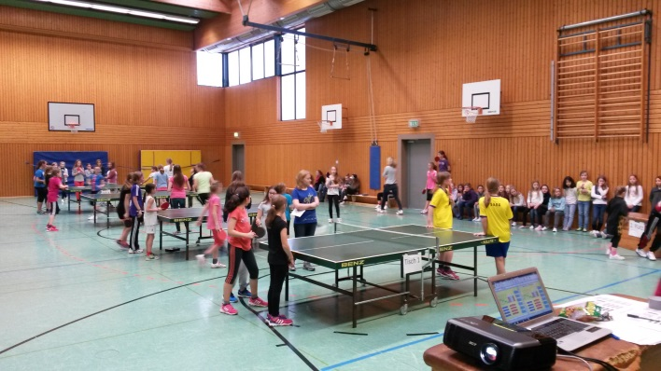für eine gesunde geistige und körperliche Entwicklung zu fördern und zu unterstützen.Nicht einzeln gegeneinander, sondern im Team miteinanderist das entscheidende Motto beim Tischtennis-Rundlauf.
Tolle Stimmung lag in der Luft, als die Klassen der Jahrgangsstufen 5 und 6 einen Schulvertreter für die Bezirksmeisterschaften ermittelten.
Der Turnierbetrieb in der Halle der Ursulinenschule

Im Gruppenmodus „Jeder gegen Jeden“ und den anschließenden Finalspielen, setzte sich die Klasse 5c und die Vorjahressieger aus der 6a gegen ihre Parallelklassen durch und qualifizierten sich damit für die Bezirksmeisterschaft, die in der Zeit vom 21. Januar bis 11. Februar 2015 stattfinden wird.
Jubelnde Teilnehmerinnen während der Gruppenphase

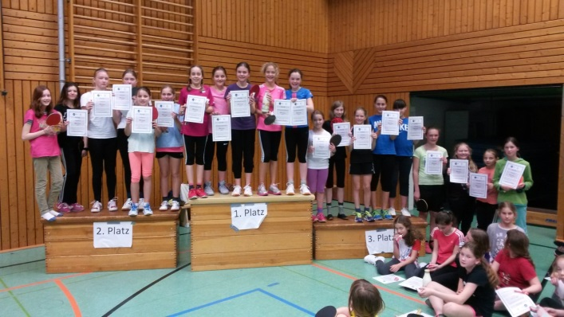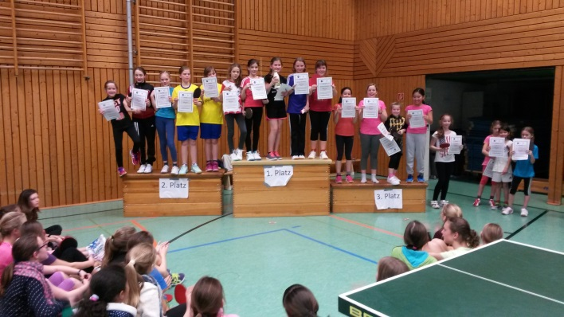
Für die Teilnahme auf Bezirksebene drückt die Ursulinenschule ihren Schülerinnen ganz fest die Daumen und wünscht unseren Schulsiegern viel Spaß und Erfolg.
Die Teilnehmerinnen der Jahrgangsstufe fünf bei der Siegerehrung

Die Teilnehmerinnen der Jahrgangsstufe sechs bei der Siegerehrung

